TOURNOI DES DOGS U13

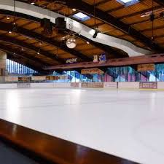 | 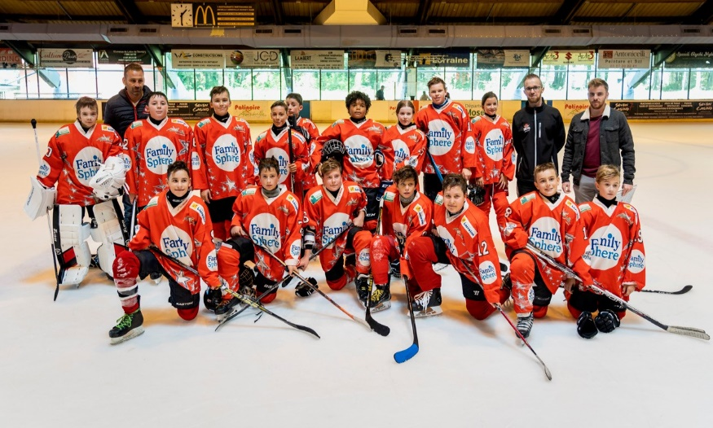

Contacts :
Stéphanie Aubaud - stephanieaubaud@yahoo.fr - 0768043457
Nathalie Petit - nathaliepetitchabanet@yahoo.fr - 0782624711

DESCRIPTIF ET REGLEMENT

Le club des Red Dogs organise son tournoi U13 qui se déroulera les
30 et 31 mai 2020

Années d’âge : 2007-2008-2009 ; pour les filles jusqu’à 2006

Horaires : Samedi de 08h à 20h et Dimanche de 8h à 12h. (à confirmer)
Les équipes doivent être présentes pour la cérémonie de clôture de 13h.

Lieu : Patinoire d’Amnéville
Rue du Tigre - La cité des loisirs
57360 Amnéville Les Thermes
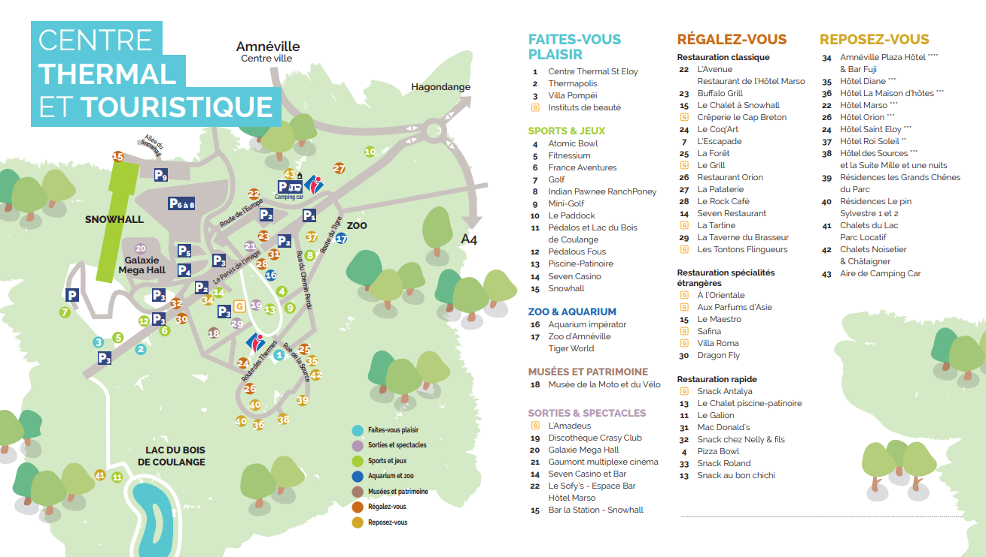

Modalités : Match sur grande glace (5 joueurs et 1 gardien)
8 équipes
Phase de poules puis matchs de classement
Les règles de bases de l’IIHF et de la FFHG sont appliquées

Effectif : Minimum 10 joueurs et 1 gardien, maximum 15 joueurs et 2 gardiens
DOSSIER D’INSCRIPTION

_________________________________________________________________

Club de : …………………………………………………………………………………………….

Nombre de joueurs : ………………………………………………………………………….

Couleurs maillots : ……………………………………………………………………………..

Logo du club : A nous transmettre

Photo d’équipe : A nous transmettre

Nom et N° Tel du coach : ……………………………………………………………………

Nom et N° Tel du responsable d’équipe : …………………………………………..

Prix de l’inscription : Le paiement de 220€ par équipe participante peut être effectué :
- Soit par virement (Préciser le nom du Club)
‘’IBAN : FR76 3000 3024 5600 0502 7108 583, BIC : SOGEFRPP
Titulaire : MAHC’’
- Soit par chèque ‘’ à l'ordre de MAHC’’.
Le paiement doit être impérativement réglé à l’inscription.

Une caution de 100€ est demandée à chaque équipe – merci de nous la transmettre à l’inscription également.

Restauration : les repas du samedi midi et du samedi soir seront obligatoires pour les joueurs et membres du staff (10€ /Repas/Personne).
COMPOSITION D’EQUIPE

NOM | PRENOM | LICENCE | ANNEE DE NAISSANCE | POSITION

